WEB

Tên: Lê Thanh Tú

MSSV: 1560655

------------------//-------------------------//--------------------

Chỉnh sửa file config:

SELINUX=disabled -> reboot

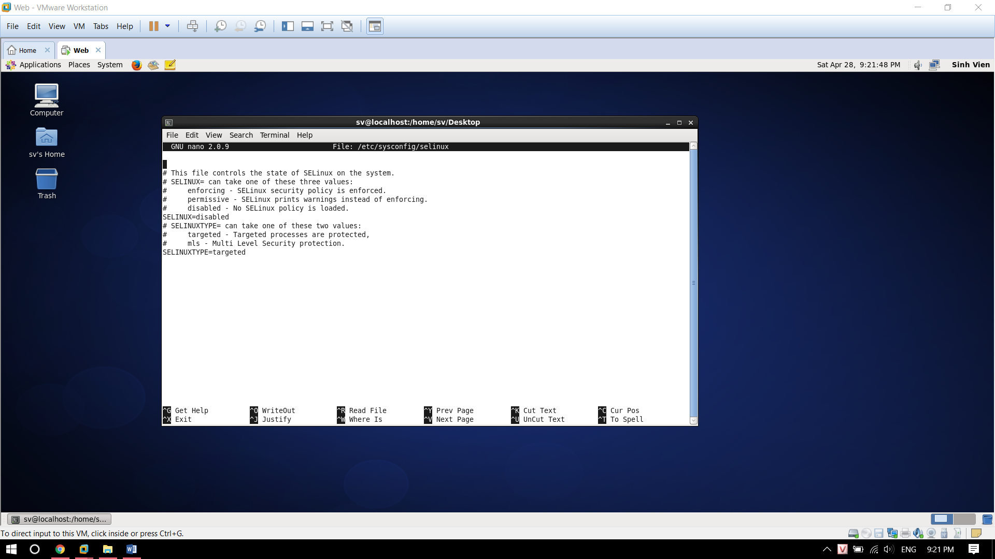

Mở file /etc/hosts

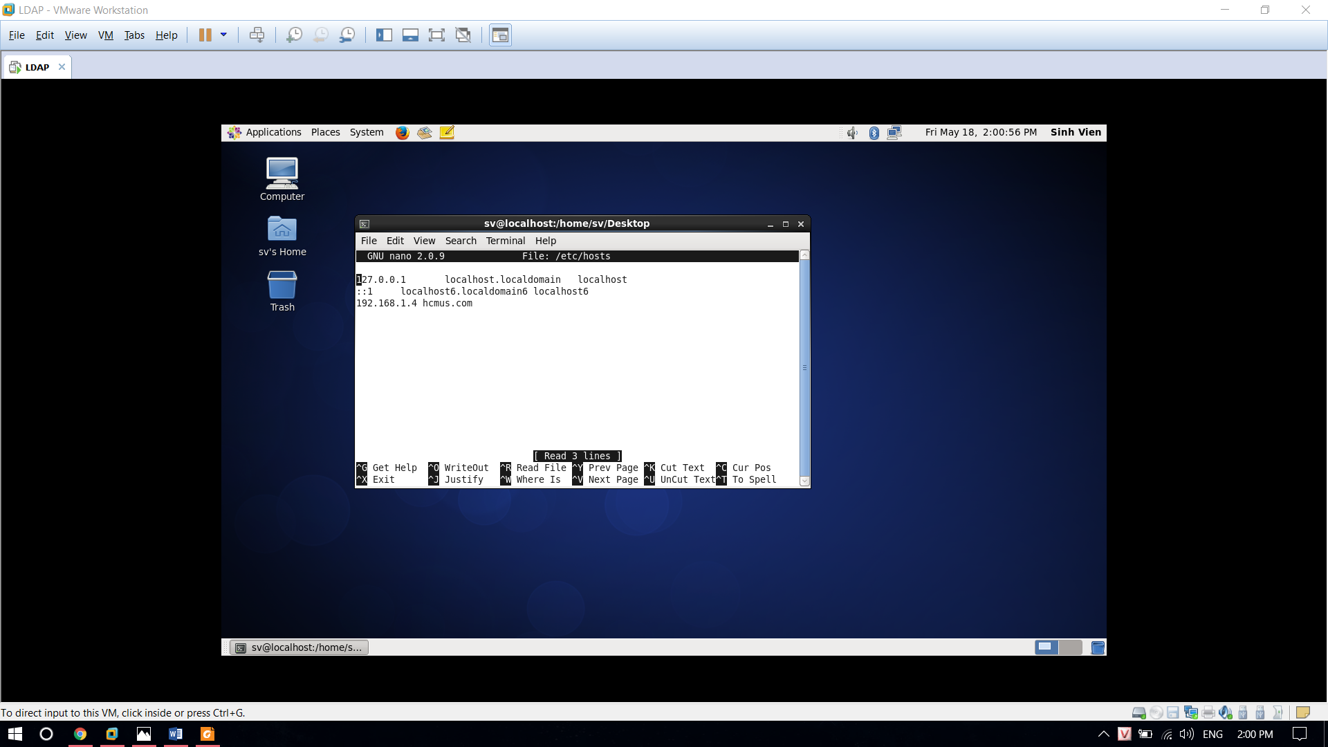

Cài đặt các gói openldap.

Tạo password cho LDAP admin

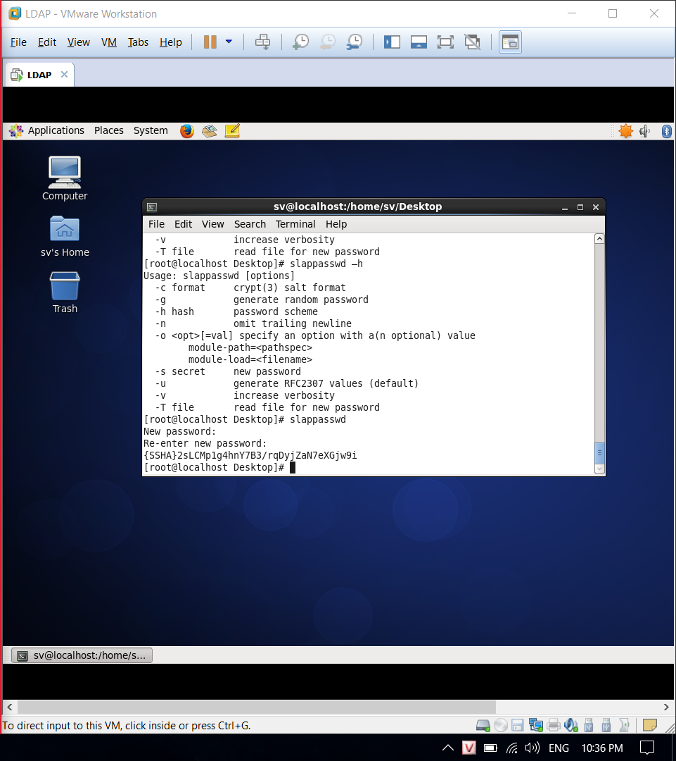

Chỉnh sưa file

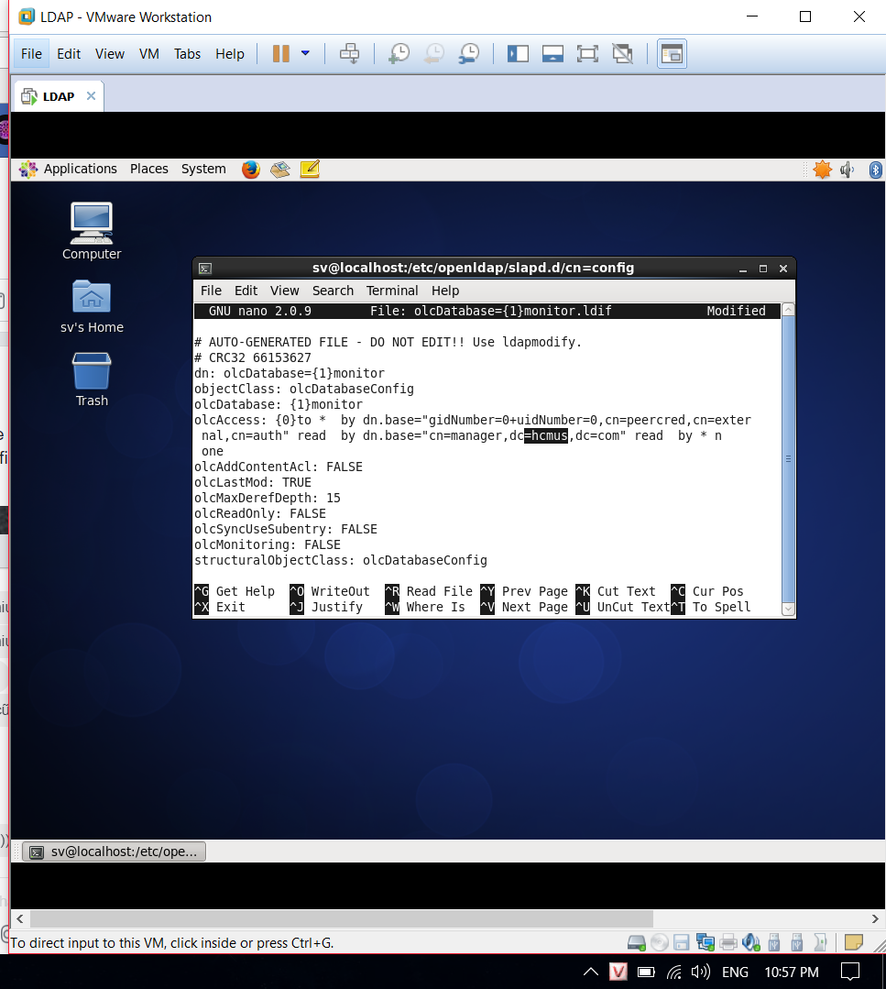

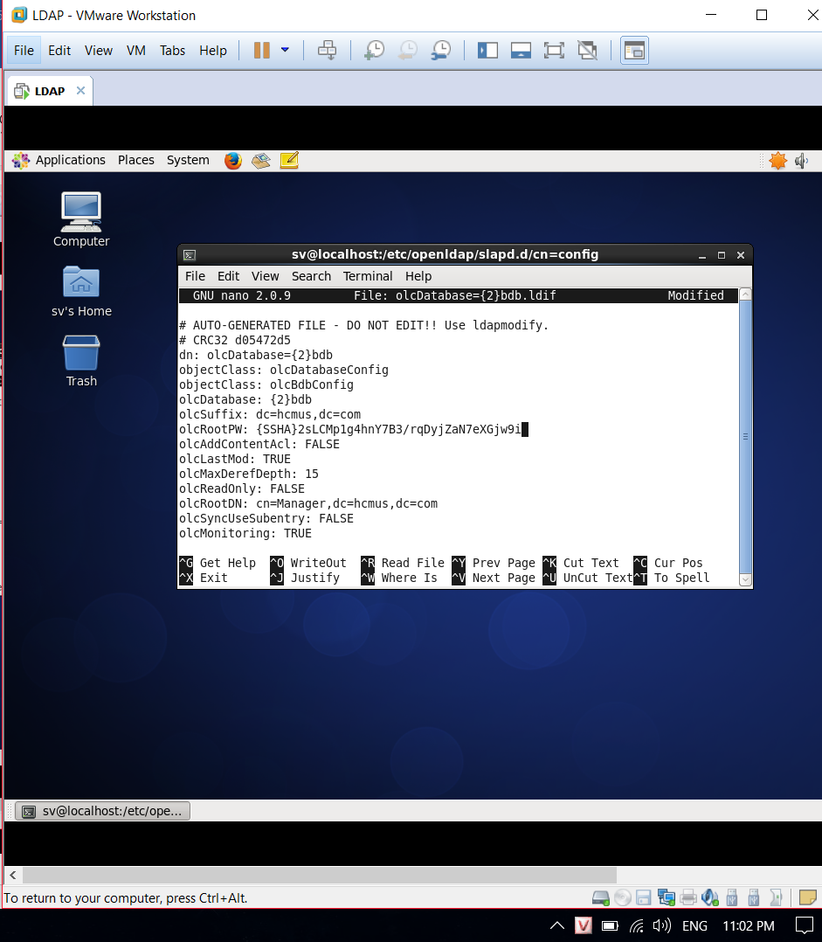

Khởi động lạ dịch vụ.

Vào thư mục:

Tạo file hcmus.ldif

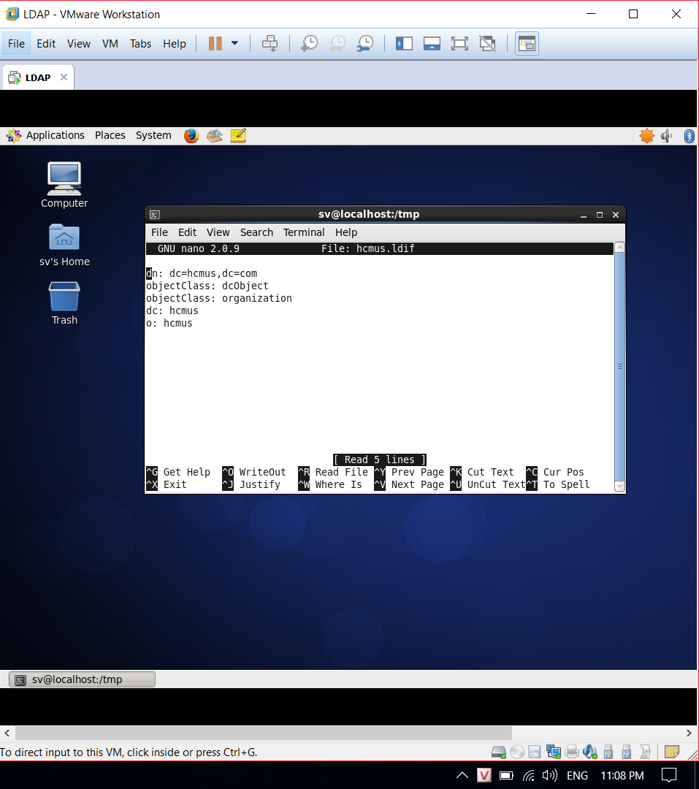

Usesrs.ldif

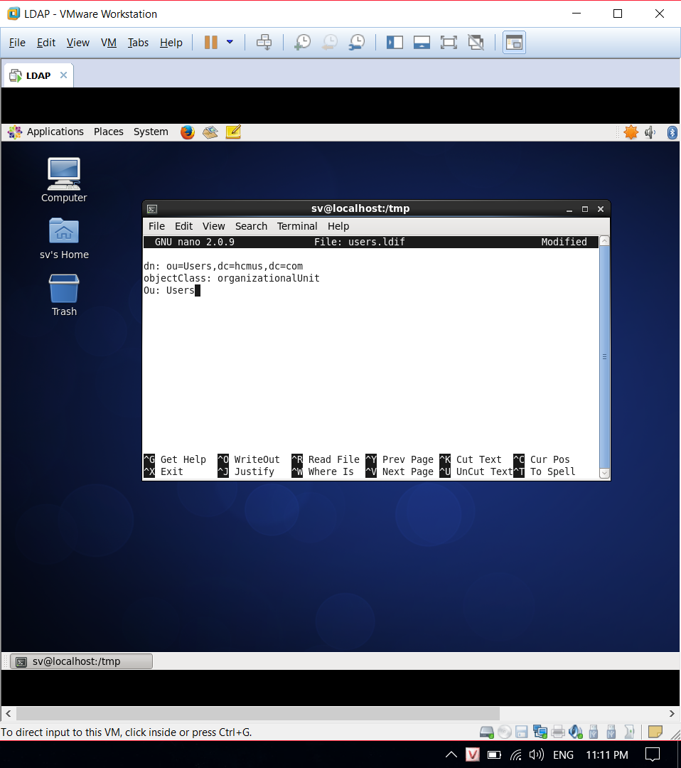

Sv.ldif

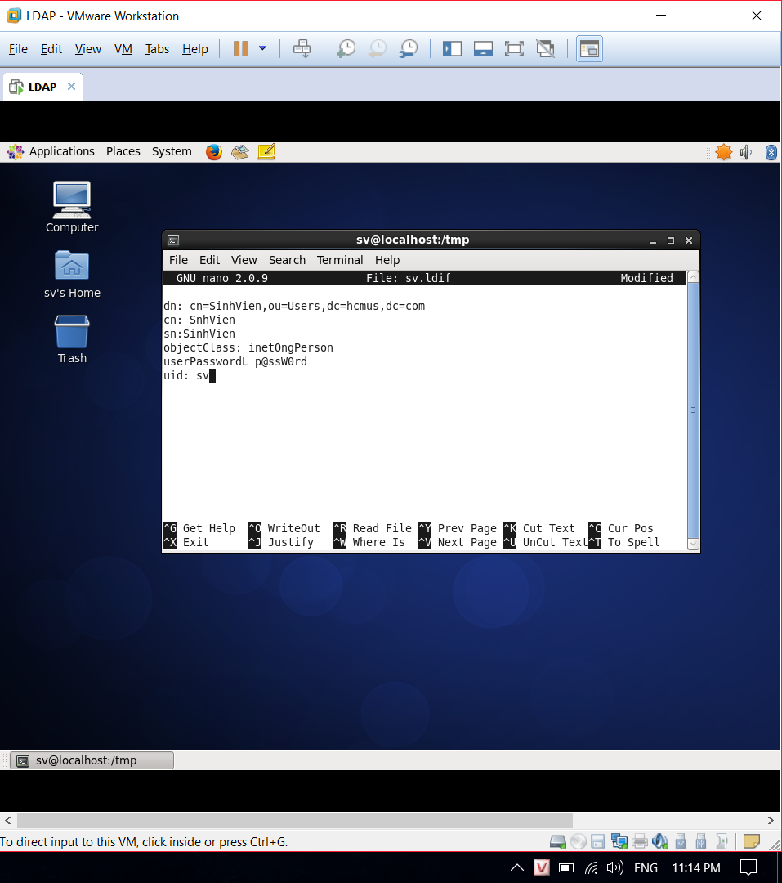

Import

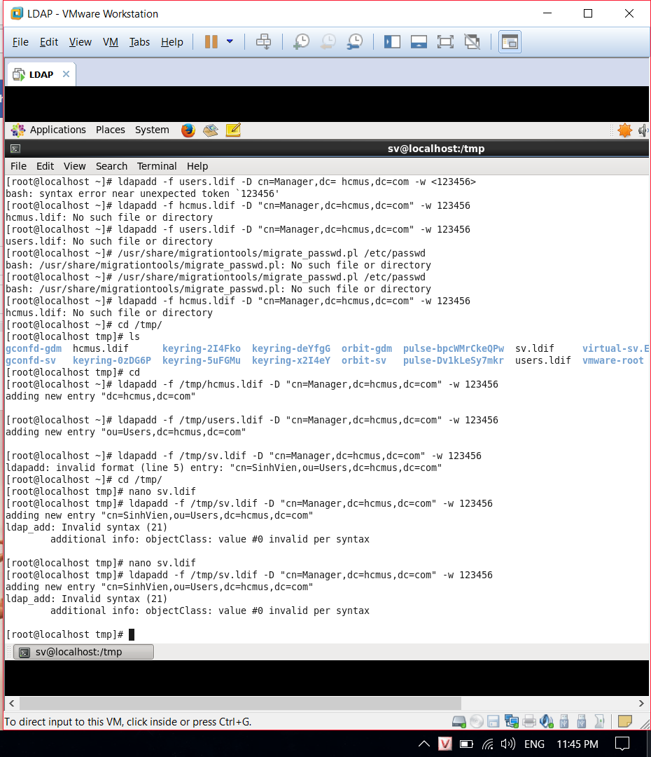

Cấu hình tại Client

Cài đặt openldap-clients và nss-pam-ldapd

